РЕКОМЕНДАЦИИ
по проведению комплектования первых классов на 2015-2016 уч. год в электронном виде через Интернет в АИС «Е-услуги. Образование»

- Документы, регламентирующие прием детей в первый класс
- Закон РФ «Об образовании в Российской Федерации» от 29.12.2012 г. № 273-ФЗ, ст.55, ст.67.
- Федеральный Закон от 27.07.2010 №210-ФЗ «Об организации предоставления государственных и муниципальных услуг».
- Приказ Минобрнауки России от 22.01.2014 г. N 32 «Об утверждении Порядка приема граждан на обучение по образовательным программам начального общего, основного общего и среднего общего образования».
- Приказ Министерства образования и науки РФ от 30.08.2013 № 1015 «Об утверждении Порядка организации и осуществления образовательной деятельности по основным общеобразовательным программам - образовательным программам начального общего, основного общего и среднего общего образования».
- Закон Ямало-Ненецкого автономного округа от 27 июня 2013 года №55-ЗАО «Об образовании в Ямало-Ненецком автономном округе».
- Административный регламент по предоставлению муниципальной услуги «Зачисление в образовательное учреждение» (утверждается постановлением Главы Администрации либо Администрации муниципального образования).
- Порядок приема граждан в общеобразовательную организацию (утверждается постановлением Главы Администрации либо Администрации муниципального образования, либо приказом органа местного самоуправления, осуществляющего управление в сфере образования).

- Краткое описание АИС «Е-услуги. Образование» в части оказания в электронном виде услуги “Зачисление в образовательное учреждение»

  - Введение.
АИС «Е-услуги. Образование» (далее - АИС) - автоматизированная система, которая используется для предоставления населению Ямало-Ненецкого автономного округа государственных (муниципальных) услуг в сфере образования в электронном виде, одной из которых является услуга «Зачисление в образовательное учреждение». Каждая услуга реализована в АИС в виде подсистемы.
Через АИС «Е-услуги. Образование» подаются заявления в любой класс школы от 1 до 11. Через подсистему «Зачисление в образовательное учреждение» можно организовать комплектование первых классов.
АИС «Е-услуги. Образование» интегрируется с порталом государственных и муниципальных услуг ЯНАО, автоматизированной информационной системой «Сетевой регион. Образование». Предоставление государственных и муниципальных услуг в электронном виде в сфере образования реализовано в соответствии со Стандартами оказания электронных услуг, разработанными Министерством экономического развития РФ.

  - Общие сведения о АИС
- Функционирование в сети Интернет – Интранет – Экстранет с использованием типа доступа на базе протокола TCP/IP (Интернет-приложение).
- Возможность работы пользователей с персонального компьютера, подключенного к сети Интернет – Интранет – Экстранет, без установки на клиентском компьютере дополнительного программного обеспечения, кроме операционной системы и офисных приложений. Персональный компьютер пользователя может работать под любой операционной системой: Microsoft Windows, GNU/Linux, MAC OS.
- Возможность работы пользователей с АИС с помощью одного из Веб-обозревателей: Microsoft Internet Explorer 7.0; Mozilla Firefox 3.0; Opera 10; Google Chrome 3.0; Safari 3.0, или более поздних версий.
- Выполнение функций авторизации пользователей для доступа к АИС, разграничение прав доступа пользователей к различным функциям и разделам АИС, настройка прав доступа. Авторизация проводится с использованием Интернет-обозревателя.
- Возможность одновременного выполнения различными пользователями различных функций АИС.
- Наличие web-сервисов для обмена информацией между АИС и порталом государственных и муниципальных услуг, между АИС и шиной межведомственного электронного взаимодействия региона (в рамках СМЭВ региона).

2.3.Функциональность и возможности подсистемы «Зачисление в образовательное учреждение»
Подсистема «Зачисление в образовательное учреждение» обеспечивает возможность выполнения в электронном виде следующих основных процедур:
- приём заявлений законных представителей детей на зачисление в первый класс образовательною организацию. Прием заявлений ведется из «Личного кабинета» пользователя на едином портале государственных услуг (Gosuslugi.ru);
- ввод и регистрации заявления на зачисление в первый класс образовательной организации в электронном виде сотрудником образовательной организации;
- формирование единого массива данных о будущих первоклассниках образовательной организации;
- автоматическая проверка данных на отсутствие дублирования заявлений от Заявителя в различные образовательные организации;
- предоставление Заявителю актуальной информации о наличии свободных мест в первых классах образовательной организации в период комплектования;
- информирование законных представителей детей о ходе предоставления муниципальной услуги через «Личный кабинет» пользователя на едином портале государственных услуг;
- информирование законных представителей детей о результате зачисления в первый класс через «Личный кабинет» пользователя на едином портале государственных услуг;
- автоматическое блокирование возможности подавать заявления на зачисление в первый класс образовательной организации при отсутствии мест в данной организации;
- формирование различных статистических и аналитических отчётов, связанных с оказанием данной электронной услуги.

- Роль муниципального органа управления образованием в запуске подсистемы «Зачисление в образовательное учреждение» при комплектовании первых классов

  - Функционал муниципального уровня управления по работе с АИС:
- Создание нормативно-правовой базы (обновление регламента оказания услуги «Зачисление в образовательное учреждение», подготовка положений, приказов и др.), регламентирующей оказание услуги, в том числе в электронном виде;
- Контроль за назначением в школах лиц, ответственных за организацию и проведение комплектования первых классов;
- Информирование потребителей услуги о различных возможностях ее получения, в том числе в электронном виде через Интернет; размещение информации на сайте в сети Интернет и СМИ, распространение буклетов, размещение информации на информационных стендах, контроль за доведение информации до родителей через родительские собрания и другие способы информирования;
- Просмотр системных настроек. (Описание системных настроек представлено в разделе Справки 8 «Системные настройки»).
- Заполнение справочника «Образовательные программы». (Описание данного справочника Вы найдете в разделе Справки 15 «Заполнение справочника образовательных программ» в АИС).
- Контроль за своевременным и полным заполнением справочника образовательных программ образовательной организации;
- Заполнение реестра вышестоящих организаций. В дальнейшем наименование вышестоящих организаций можно использовать при редактировании информации образовательной организации. (За более подробной информацией обратитесь к разделу Справки 17 «Заполнение справочника вышестоящих организаций»).
- Заполнение реестра образовательных учреждений. (Если редактированием информации будут заниматься другие пользователи, то создайте запрос на обновление информации. Описание реестра, а также создания запроса на обновление информации представлено в разделе Справки 26.1. «Реестр образовательных учреждений» и следите за его своевременным обновлением);
- Регистрация пользователей с ролью Сотрудник общеобразовательной организации. (О том, как зарегистрировать пользователя, назначить ему Роль, Вы узнаете из раздела Справки 13 «Регистрация пользователей в Системе» и 12 «Редактирование прав и ролей пользователя»).
- Добавление и редактирование информации образовательного учреждения. Создание классов (групп), их наполняемость, количество вакантных мест и пр. (Технологию редактирования информации Вы найдете в разделе Справки 20 «Работа с информацией образовательного учреждения»).
- Сохранение и отправка на утверждение изменений в информации образовательного учреждения. (Описание представлено в разделе Справки 20.4 «Сохранить или отправить изменения на утверждение?»).
- Опубликование или отклоните изменения в информации образовательного учреждения. (Описание Вы можете посмотреть в разделе Справки 26.1.8 «Опубликование или отклонение изменений в информации». Опубликованные данные доступны всем пользователям и гражданам на веб-сайте Системы.). Если Вы осуществляли подготовку АИС к работе, то Вы сможете увидеть зарегистрированные Вами образовательные учреждения и их информацию в АИС. Для просмотра результата выполните следующие действия: зайдите в систему осуществите поиск всех ОО и проверьте состояние заполнения всех полей.
- Координация работ по работе с АИС школьных команд, консультирование и контроль за использованием АИС «Е-услуги. Образование» в комплектовании первых классов через отчеты в АИС.

  - Способы информирования родителей:
- Информацию о порядке приема в школу разместить на сайте в сети Интернет (положения, регламент, ссылки на нормативные документы, буклеты для родителей и др.)
Пример буклета «Зачисление в первый класс»:

  - Заполнение реестра образовательных учреждений

Для пользователей, обратившихся за услугой через Интернет очень важна информация о школе, поэтому поля реестра учреждений должны быть заполнены полностью:

Наименования поля | Пример заполнения
Краткое наименование: | MБОО СОШ №11
Англоязычное краткое наименование ОО: | MBU11
Номер: | 11
Вид/тип ОО: | Средняя общеобразовательная школа
Форма организации: | Государственная
Адрес: | 629008, ЯНАО, г. Салехард, ул. Ленина, д.23
Руководитель/директор: | Ильина Вера Васильевна
Вышестоящая организация: | Например: Муниципальное учреждение "Управление образования Администрации города …….."
Район населенного пункта: | - (если имеется)
Территориальная принадлежность: | - указать
Телефон: | 8(35936)3-07-04
E-mail: | Обязательно указать
Web-сайт: | Обязательно указать
ИНН: | 8911010000 (обязательно указать свой)
Общеобразовательные программы: | Реализует программу среднего (полного) образования по типовым общеобразовательным программам, рекомендованным Министерством образования РФ.
Правила и порядок приема: | - указать либо прикрепит приказ
Порядок и основания отчисления: | - указать или прикрепить приказ
Наличие групп круглосуточного пребывания: | - отсутствуют/при наличии описать
Режим занятий: | - обязательно указать либо прикрепить нормативный документ
Закрепленные территории: | - прикрепить приказ о закрепленных территориях

- Примерный порядок работы с заявлениями родителей (законных представителей) при записи ребенка в первый класс
В каждой школе приказом руководителя назначаются лица, ответственные за организацию приема документов от родителей для зачисления детей в первый класс, за выполнение функций по комплектованию первых классов на 2014-2015 учебный год.
Заявление на зачисление в первый класс может быть подано очно, при обращении в школу с пакетом документов, либо заочно, через внешний сайт ведомственной системы «Е-услуги. Образование» или через порталы госуслуг
 | Адрес в сети Интернет | Ответственный оператор
ЕПГУ - Федеральный портал «Электронное правительство. Госуслуги» (личный кабинет) | http://www.gosuslugi.ru/ | ДИТИС ЯНАО
Модуль клиент АИС «Е-услуги» | https://e-uslugi.rtsoko.ru | ГКУ ЯНАО «РЦОКО»

При оформлении электронной заявки Заявитель обязан последовательно заполнить сведения о себе и ребенке, указать образовательное учреждение и контактную информацию (в т. ч. адрес проживания ребенка). В соответствии с установленным порядком комплектования первых классов один ребенок может быть зарегистрирован только в одну школу.
В течение следующих трех рабочих дней родители, зарегистрировавшиеся через Интернет, должны предоставить оригиналы документов, подтверждающих сведения, внесенные в электронную заявку. Не подтвержденные в течение трех дней интернет-заявки аннулируются.
При обращении родителей в школу ответственный сотрудник проверяет в системе «Е-услуги. Образование» наличие зарегистрированного заявления. Если заявление не зарегистрировано, сотрудник школы на основании предоставленных родителем документов формирует заявление в АИС. Таким образом, АИС содержит сведения обо всех заявлениях в первый класс.
На первом этапе после приема заявления ответственный сотрудник школы должен проверить принадлежность адреса проживания ребенка к территории, закрепленной за школой. Если зарегистрированное заявление не относится к адресу, закрепленному за школой, по обращению сотрудник школы фиксирует отказ в зачислении. (На втором этапе такую проверку проводить не требуется). Затем проверяется возможность зачисления ребенка на свободное место. Если в школе нет мест, то заявление отзывается сотрудником школы до появления вакантного места. В дальнейшем, при появлении свободных мест в школе, ребенок может быть зачислен в школу.
В течение 7 дней после предоставления документов родитель информируется о результате рассмотрения заявления либо лично, либо через Интернет.
Ответственный сотрудник школы может редактировать информацию в заявлении до момента утверждения заявления и постановки в очередь. Все действия с обращением заявителя фиксируются в истории. Данный инструмент позволяет контролировать действия сотрудников школы.
Информация о количестве поданных заявлений, зачисленных в школу, оставшихся свободных местах доступна родителям в разделе «Поиск образовательного учреждения» внешнего сайта ведомственной системы «Е-услуги. Образование».
Алгоритм обработки заявлений, независимо от формы обращения граждан выглядит так:
Прием электронного заявления в АИС

Проверка указанных в заявлении сведений

Нет
Да
Сведения корректны?

Отправка мотивированного отказа
Запись в образовательное учреждение

Довести до родителей (законных представителей) сроки и время начала штатного приема заявлений в первые классы школ. Сроки окончательного зачисления в первые классы.
Пример буклета для родителей «Запись ребенка в первый класс через Интернет в АИС «Е-услуги. Образование»:

Инструкция для родителей (законных представителей)
Подача заявления в первый класс через единый портал государственных услуг
1 вариант.

http://www.gosuslugi.ru/
Если вы заранее авторизовались на едином портале государственных услуг и у вас есть Личный кабинет!
Вручную выбрать местоположение – Ямало-Ненецкий автономный округ / ВЫБРАТЬ
Если вы не авторизованный пользователь, то необходимо пройти РЕГИСТРАЦИЮ.
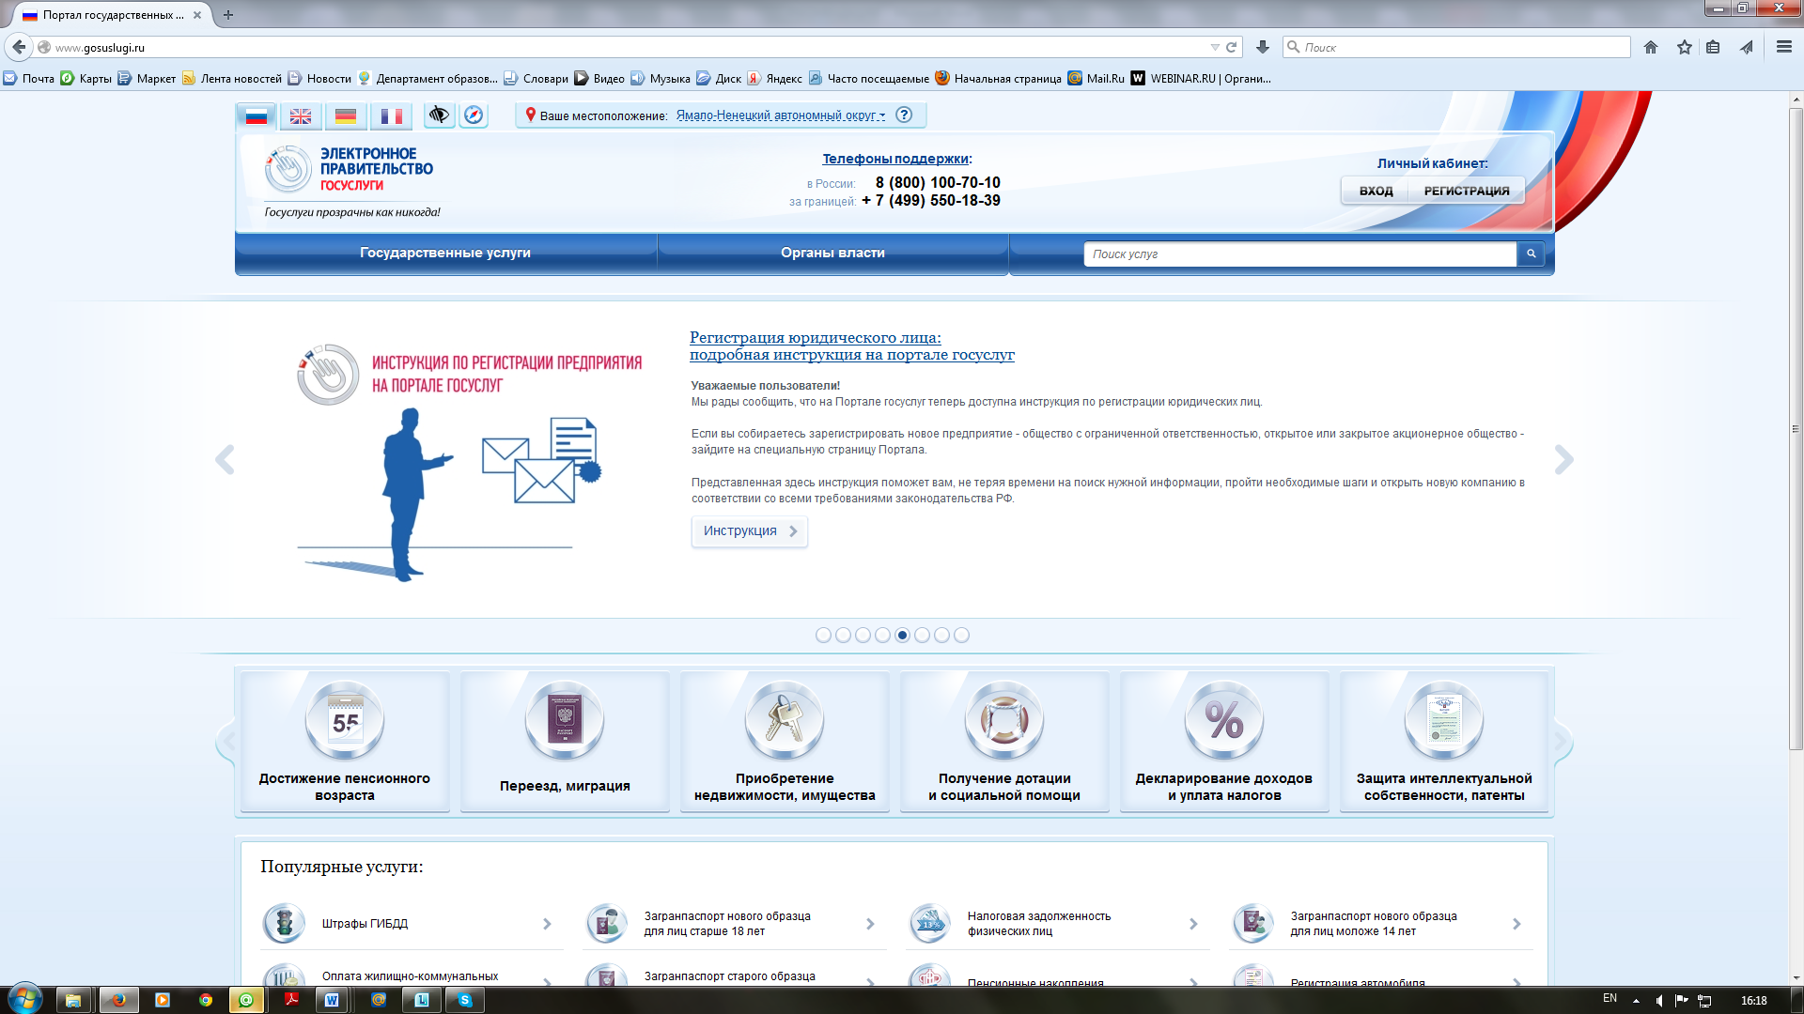
Войти в личный кабинет нажав ВХОД.
Далее выбрать: Государственные услуги/Органы власти/органы власти по местоположению
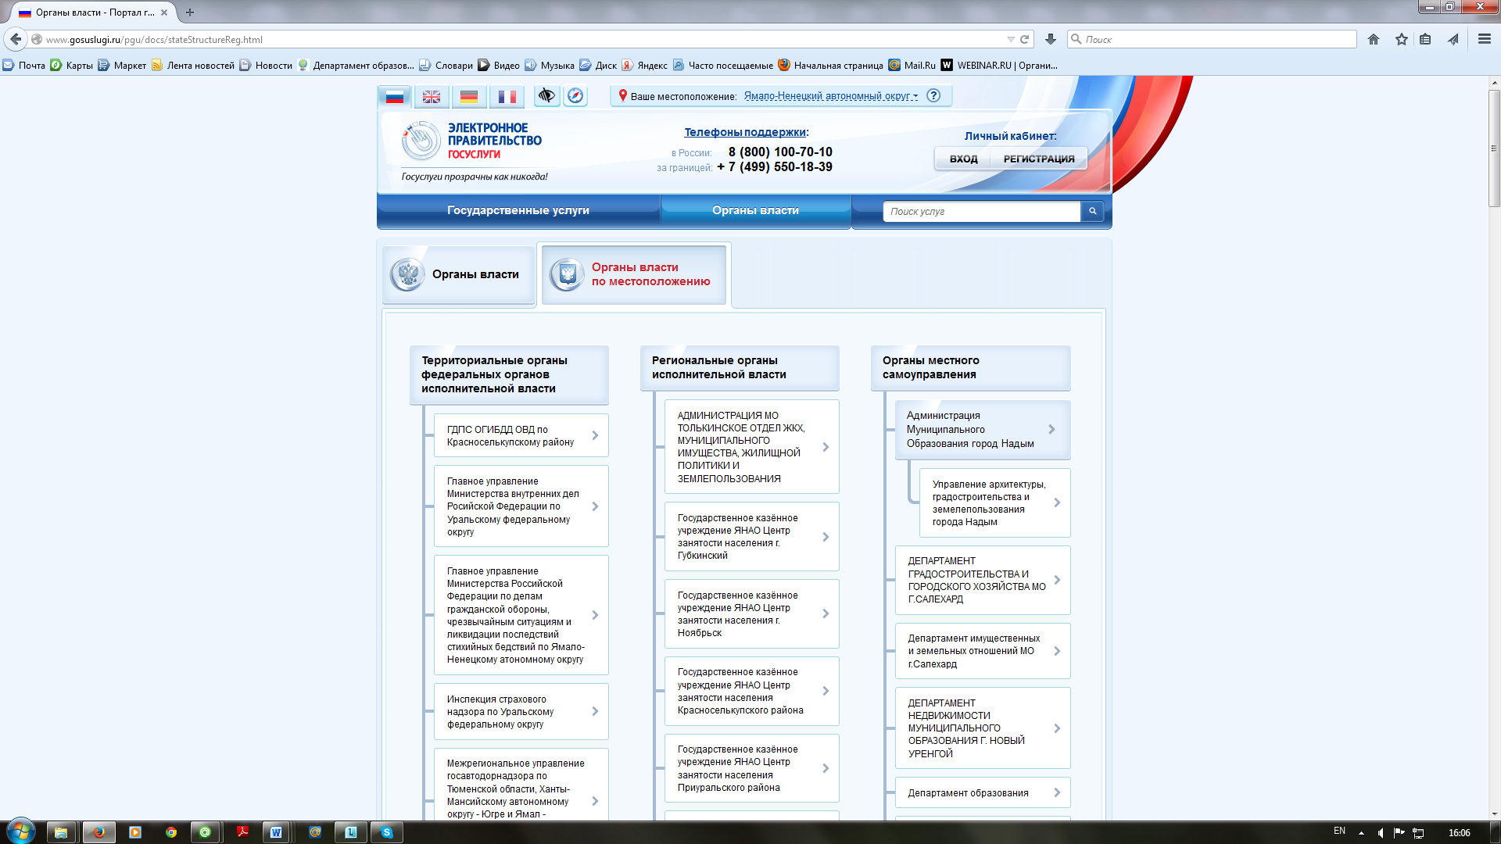
Далее выбрать: Департамент образования Ямало-Ненецкого автономного округа

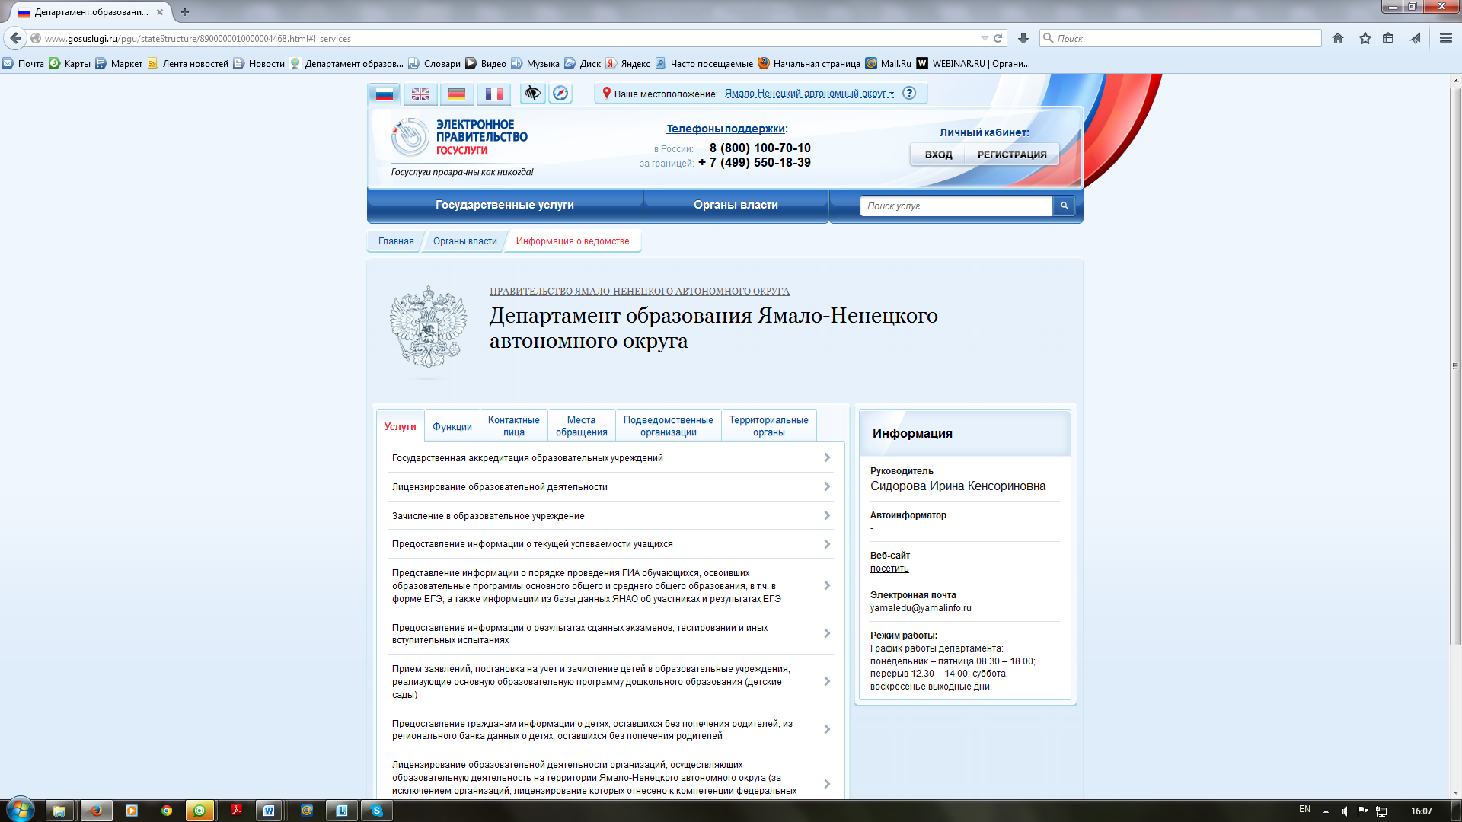
Далее выбрать: Зачисление в образовательное учреждение
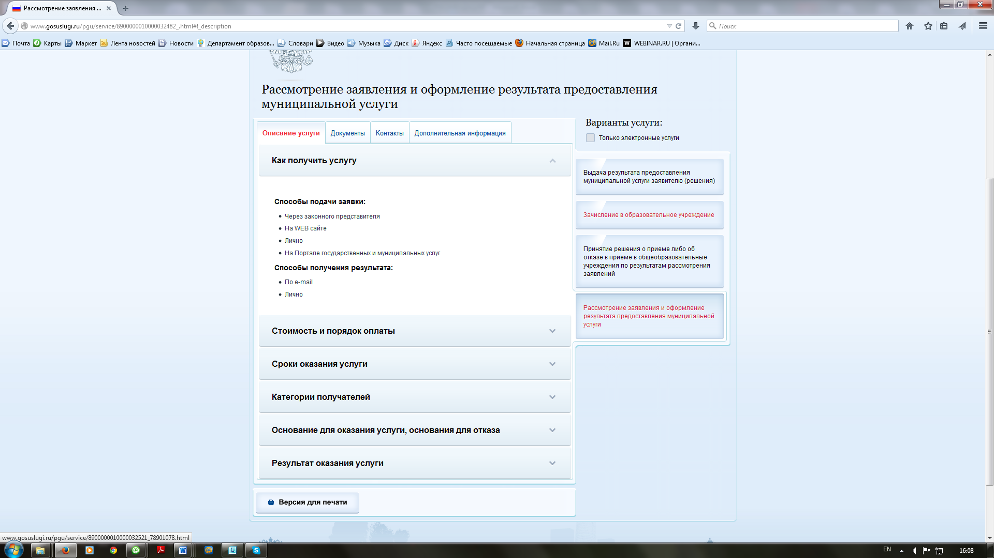
Выбрать: Зачисление в образовательное учреждение
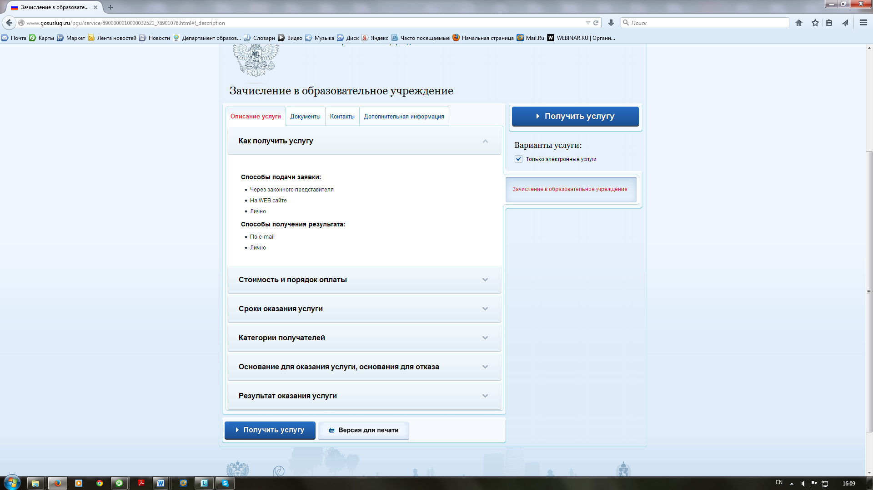
Далее: Получить услугу

Подача заявления в первый класс через единый портал государственных услуг
2 вариант.

http://www.gosuslugi.ru/ Вручную выбрать местоположение – Ямало-Ненецкий автономный округ / ВЫБРАТЬ

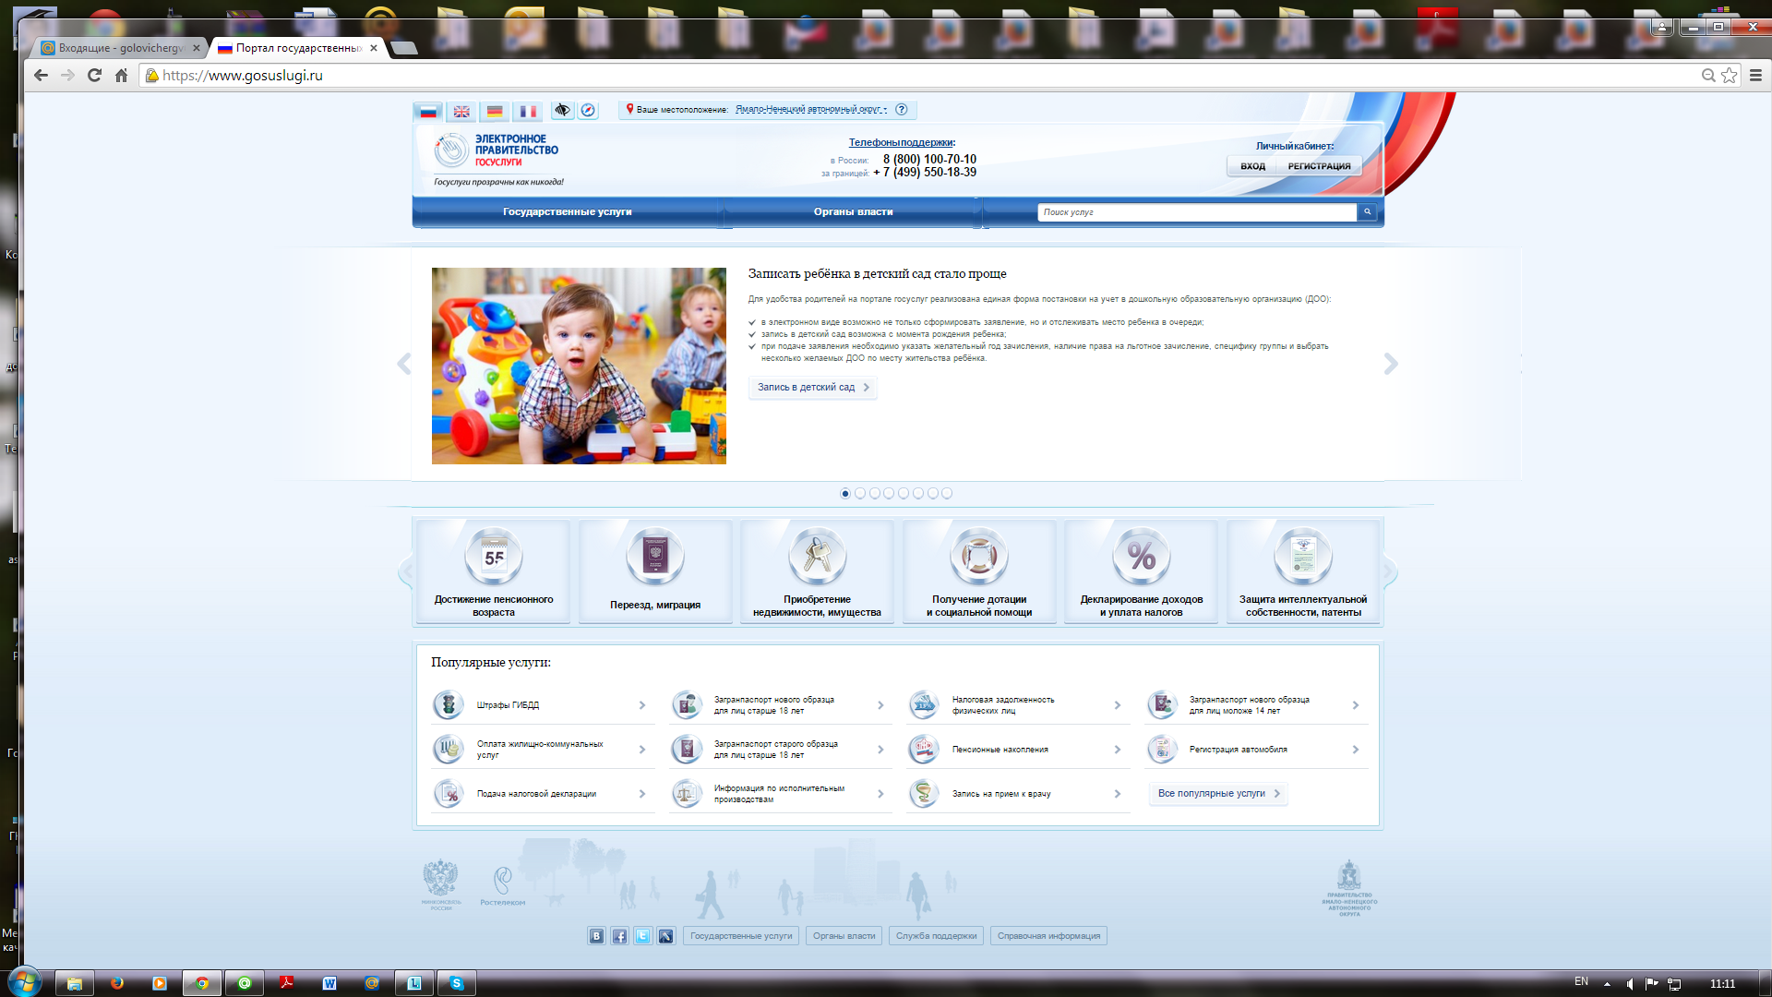
Далее выбрать: Государственные услуги/Органы власти/органы власти по местоположению
Далее выбрать: Департамент образования Ямало-Ненецкого автономного округа

Далее выбрать: Зачисление в образовательное учреждение
Выбрать: Зачисление в образовательное учреждение
Далее: Получить услугу
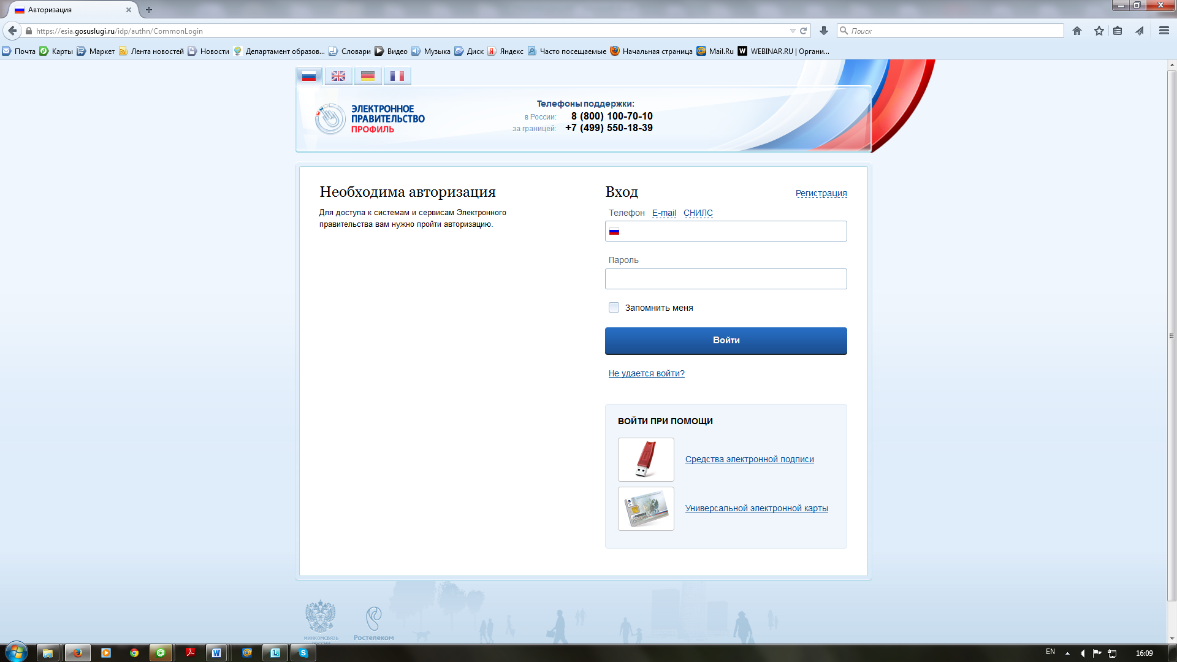
Далее: осуществить вход по СНИЛС или E-mail (если вы авторизовались заранее) или зарегистрироваться на едином портале государственных услуг. ЗАПОЛНИТЬ НОВОЕ ЗАЯВЛЕНИЕ.

Подача заявления в первый класс через единый портал государственных услуг
3 вариант.
http://www.gosuslugi.ru/

Выбрать местоположение: Ямало-Ненецкий автономный округ
Выбрать: Все популярные услуги
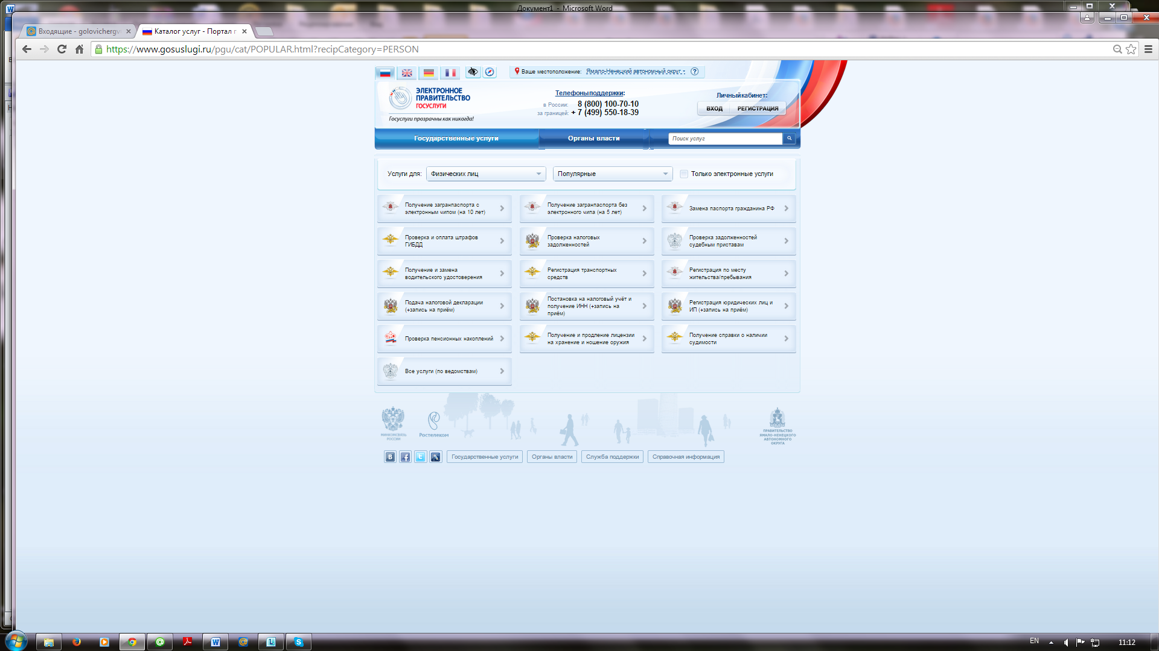
Выбрать: Все услуги по ведомствам/Только электронные услуги
Выбрать далее: Департамент образования Ямало-Ненецкого автоносного округа
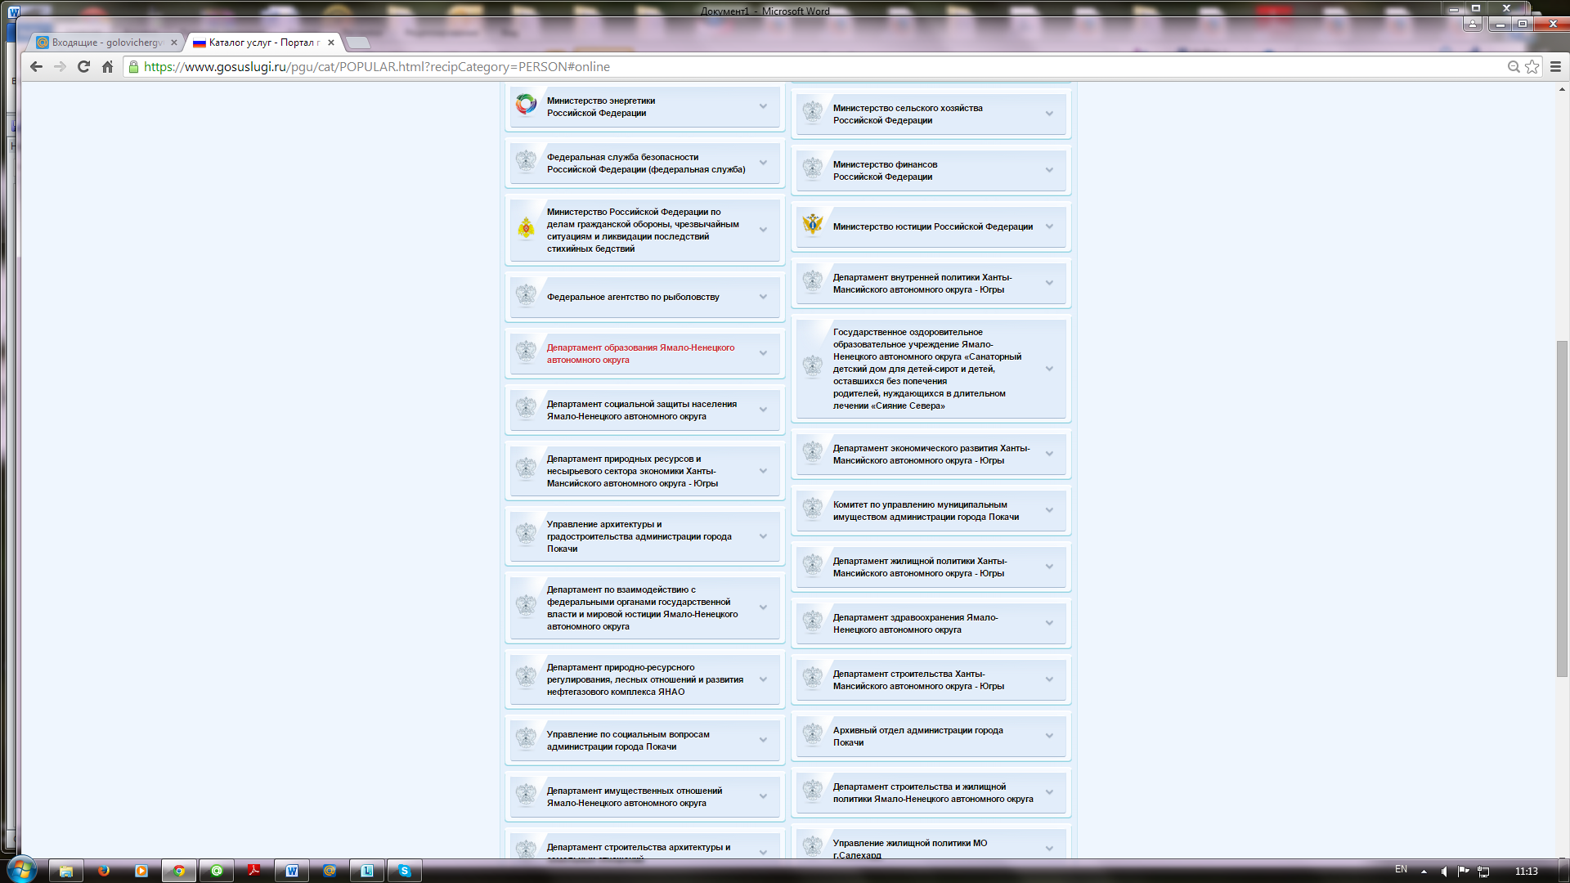
Выбрать услугу: Зачисление в ОУ
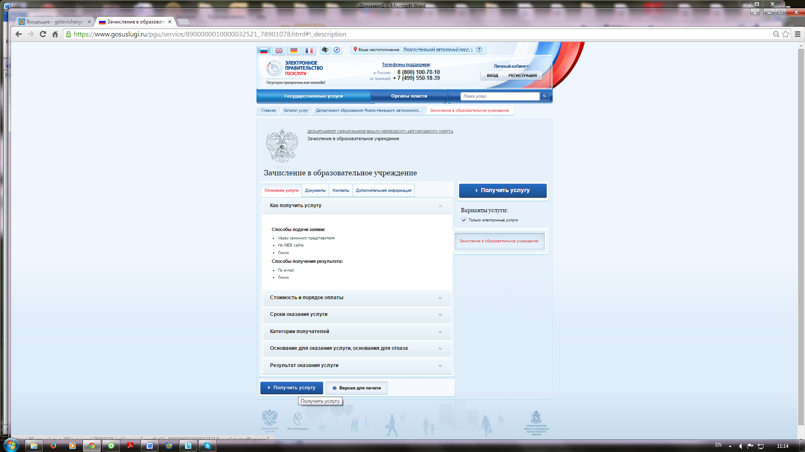
Выбрать: Получить услугу
Оформить заявление
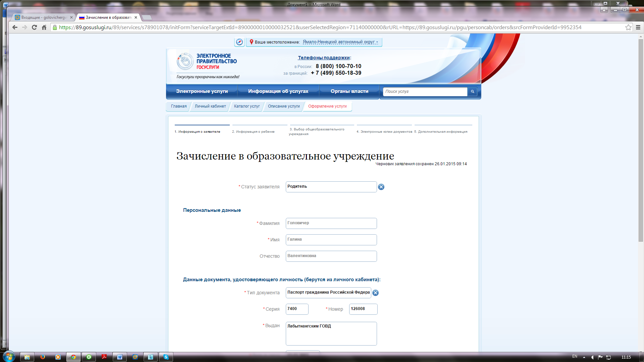

Подача заявления в первый класс через единый портал государственных услуг
4 вариант (из личного кабинета авторизованного пользователя)

Местоположение: Например, Ямало-Ненецкий автономный округ/Новый Уренгой
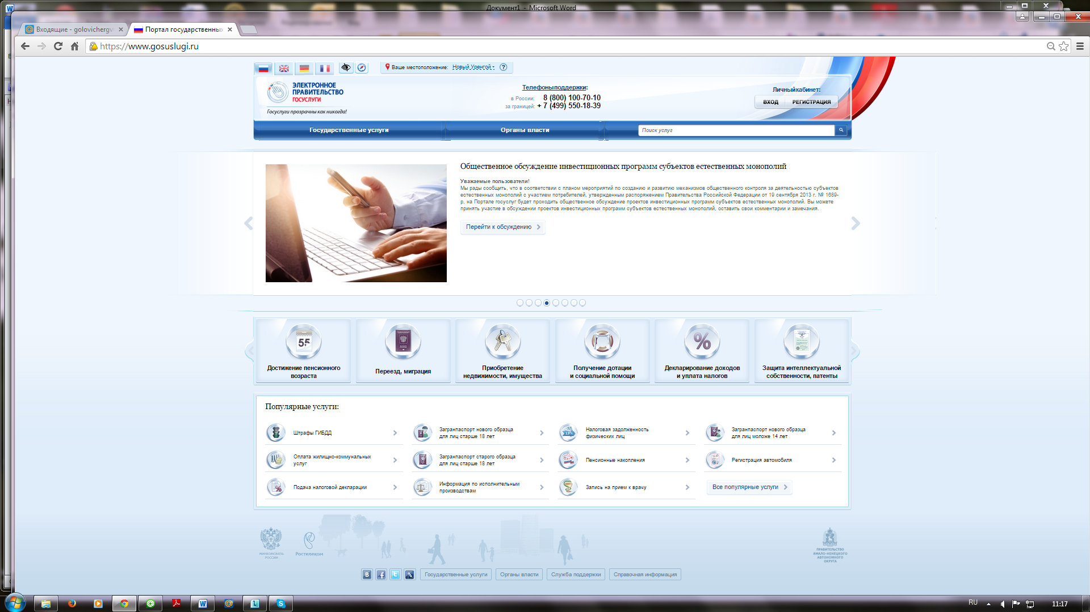
Далее: Все популярные/Только электронные/Все услуги по ведомствам
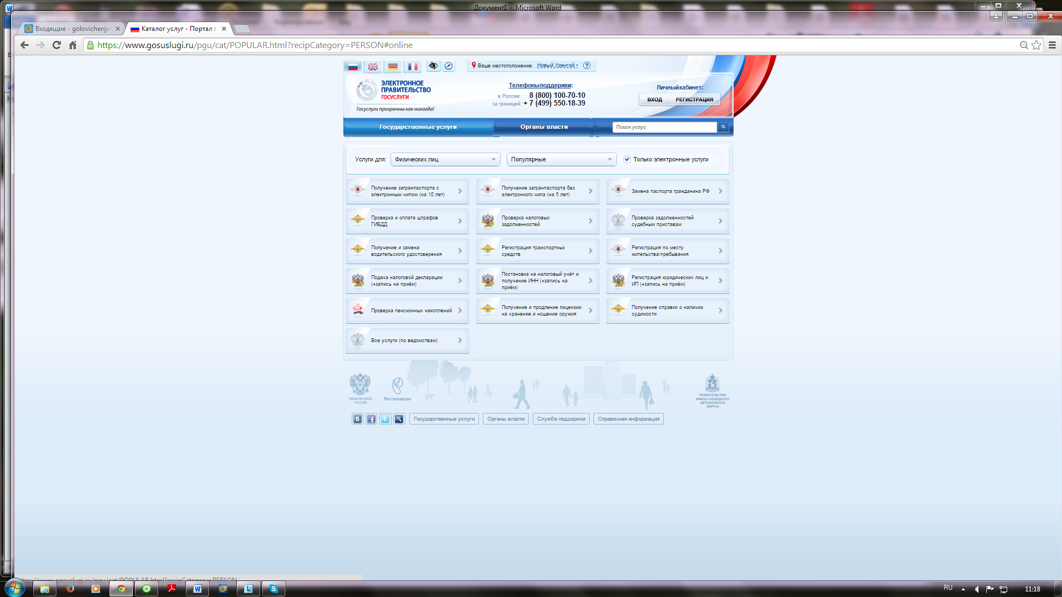
Далее: Департамент образования ЯНАО/Зачисление в образовательное учреждение
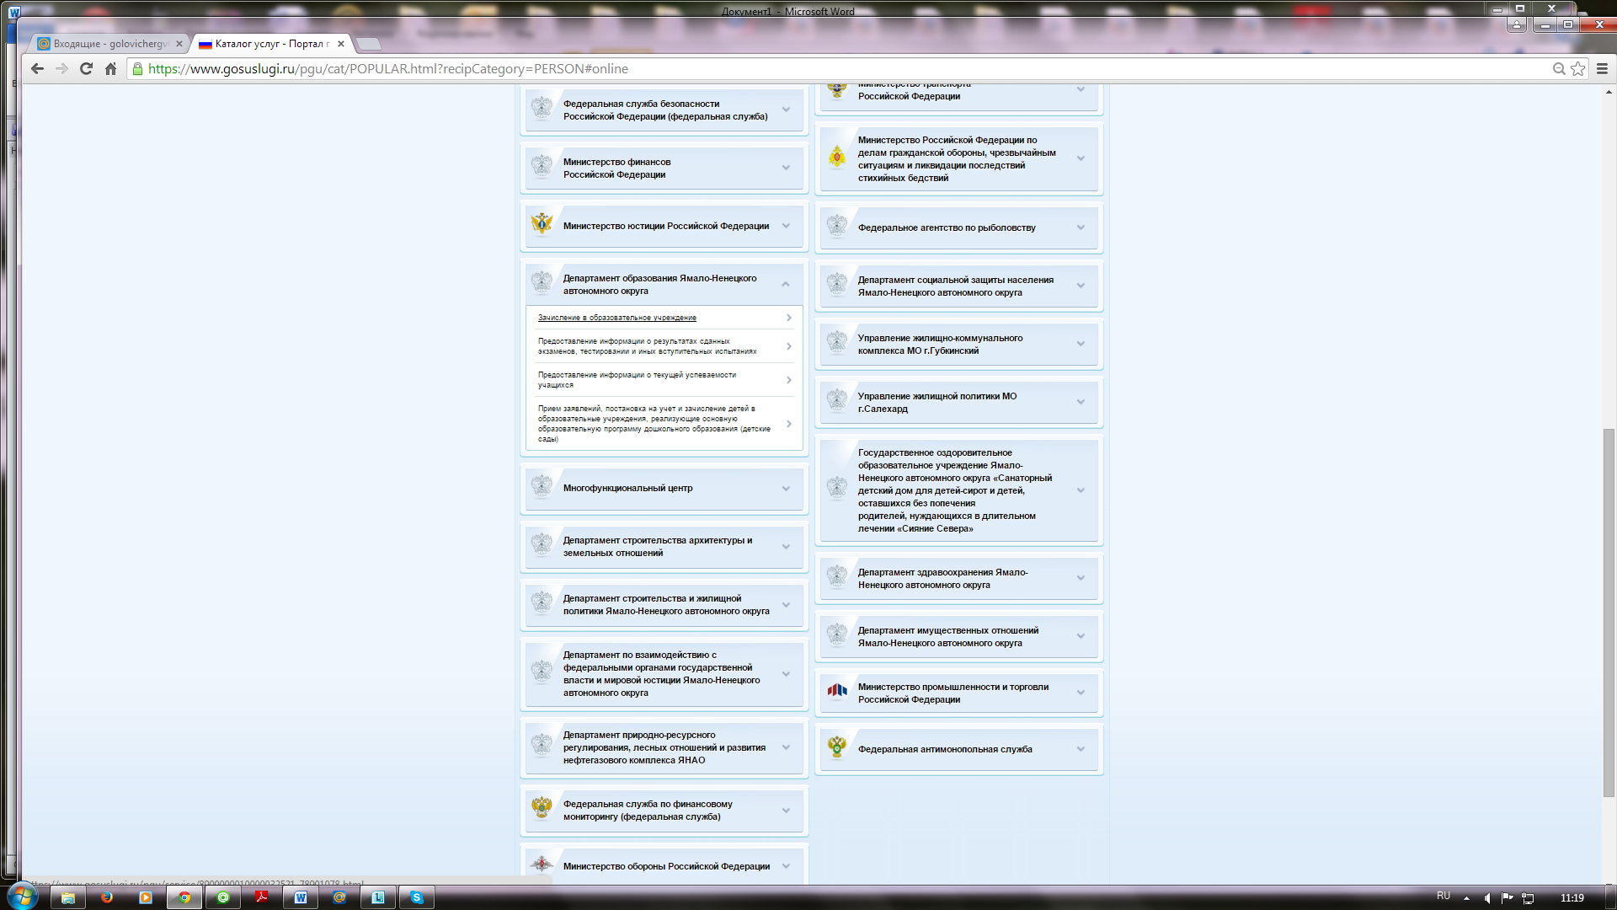Получить услугу
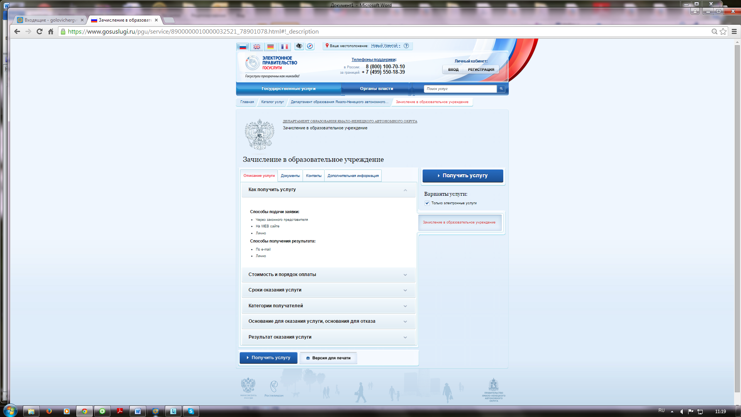
При нажатии ПОЛУЧИТЬ УСЛУГУ и далее заполнить заявление
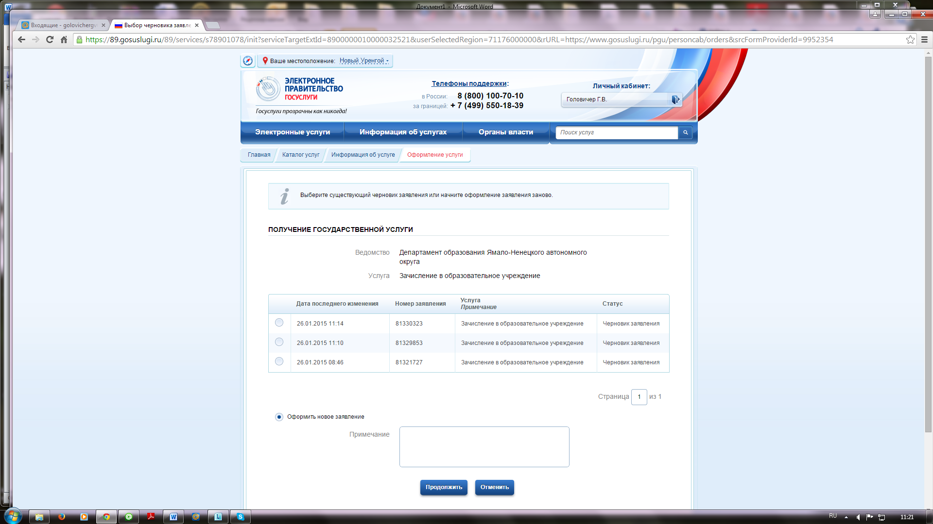

- Примерный порядок приема граждан в образовательную организацию
1. Порядок приема граждан в муниципальную общеобразовательную организацию (далее - ОО) в части, не урегулированной Законом Российской Федерации "Об образовании", определяется настоящим Порядком.
2. В ОО на ступени начального общего, основного общего, среднего общего образования принимаются все подлежащие обучению граждане, проживающие на закрепленной учредителем за ОО территории [здесь должна быть ссылка на приказ о закреплении территорий] и имеющие право на получение образования.
Факт проживания на указанной территории подтверждается одним из документов:
- оригиналом и копией свидетельства о регистрации ребенка по месту жительства или свидетельство о регистрации ребенка по месту пребывания на закрепленной территории;
- договором социального найма (найма), безвозмездного пользования, иными договорами, подтверждающими права владения и (или) пользования жилым помещением;
- свидетельством о праве собственности на жилье.
3. Прием иностранных граждан и лиц без гражданства в ОО для обучения по основным общеобразовательным программам осуществляется в соответствии с настоящим Порядком и международными договорами Российской Федерации.
4. Для граждан, не достигших четырнадцати лет, или находящихся под опекой, местом жительства признается место жительства их законных представителей – родителей, усыновителей, опекунов.
5. Гражданам, не проживающим на территории, закрепленной за ОО, или не имеющим регистрации по месту пребывания или по месту жительства на данной территории, может быть отказано в приеме только по причине отсутствия свободных мест в ОО.
6. Прием детей в ОО осуществляется без вступительных испытаний (процедур отбора).
7. В первый класс ОО принимается ребенок, достигший к началу обучения возраста шести лет шести месяцев, при отсутствии противопоказаний по состоянию здоровья, но не позже достижения им возраста восьми лет.
Прием ребенка в ОО для обучения в более раннем или более позднем возрасте осуществляется по заявлению родителя (законного представителя) при наличии заключения психолого-медико-педагогической комиссии о готовности ребенка к освоению основных общеобразовательных программ.
7.1. Прием заявления для зачисления ребенка в ОО от родителя (законного представителя) осуществляется при личном обращении в ОО с предоставлением заявления в письменной форме или в электронной форме через Интернет (http://www.gosuslugi.ru/ или https://e-uslugi.rtsoko.ru/)/
7.2. Для зачисления ребенка в первый класс родитель (законный представитель) предъявляет документ, удостоверяющий личность, и предоставляет в ОО следующие документы:
- заявление о приеме на имя руководителя ОО;
- оригинал и копию свидетельства о рождении ребенка (копия заверяется подписью директора ОО и печатью, после чего оригинал документа возвращается родителю (законному представителю);
- копию медицинской карты ребенка (оригинал медицинской карты предоставляется в ООО не позднее 30 августа текущего года);
- документы, подтверждающие проживание семьи на закрепленной за ОО территории.
Родители (законные представители) ребенка, являющегося иностранным гражданином или лицом без гражданства, дополнительно предъявляют заверенные в установленном порядке копии документа, подтверждающего родство заявителя (или законность представления прав обучающегося) и документа, подтверждающего право заявителя на пребывание в Российской Федерации.
Иностранные граждане и лица без гражданства все документы представляют на русском языке или вместе с заверенным в установленном порядке переводом на русский язык.
7.3. Все дети, достигшие школьного возраста, зачисляются в первый класс ОО независимо от уровня их подготовки.
7.4. Прием заявлений и пакета документов о зачислении ребенка в первый класс ОО в соответствии с пунктом 7.2. настоящего Порядка осуществляется руководителем ОО или уполномоченным им лицом, в следующем порядке:
а) на I этапе – для детей, зарегистрированных на закрепленной территории, срок с 01 февраля по 30 июня 2015 года;
- проживающих на территории, закрепленной за ОО, при наличии свободных мест в указанной организации (для ОО без дошкольных групп);
- посещающих дошкольные группы ОО и (или) проживающих на территории, закрепленной за ОО, при наличии свободных мест в указанной организации (для ОО с дошкольными группами);
б) на II этапе – для детей, не зарегистрированных на закрепленной территории, срок с 01 июля по 05 сентября 2015 года.
- вне зависимости от места проживания (или посещения дошкольных групп ОО) при наличии свободных мест в указанной организации;
7.5. Приказ о зачислении ребенка во вновь комплектующийся первый класс на основании документов, поданных в соответствии с пунктом 7.2. настоящего Порядка, издается руководителем ОО до первого рабочего дня сентября текущего года по мере формирования класса.
7.6. Приказ о зачислении ребенка в уже сформированный первый класс при наличии в нем свободных мест издается руководителем ОО в течение семи рабочих дней со дня предоставления родителем (законным представителем) документов, указанных в пункте 7.2. настоящего Порядка.
7.7. На каждого ребенка, зачисленного в ОО, заводится личное дело, в котором хранятся все сданные при приеме и иные документы.
8. Прием вновь прибывшего в ОО обучающегося во вторые – одиннадцатые классы осуществляется при предъявлении родителем (законным представителем) обучающегося документа, удостоверяющего личность, и предоставлении следующих документов:
- заявления о приеме на имя руководителя ОО;
- личного дела обучающегося с годовыми отметками, заверенного печатью образовательной организации;
- документа государственного образца об основном общем образовании (для детей, поступающих в 10 – 11 классы);
- выписки текущих отметок обучающегося по всем изучавшимся предметам, заверенной печатью образовательной организации (при переходе в течение учебного года);
- медицинской карты обучающегося;
- документа, подтверждающего проживание семьи на закрепленной за ОО территории.
9. При обращении родителя (законного представителя) в ОО руководитель организации или уполномоченное им лицо обязаны:
9.1. Проверить наличие свободных мест в присутствии родителя (законного представителя):
- при комплектовании первых классов (п. 7.4.) в автоматизированной информационной системе «Е-услуги. Образование» (далее – АИС);
- при приеме вновь прибывшего обучающегося в течение учебного года в базе данных АИС «СГ.О».
9.2. Ознакомить родителя (законного представителя) с информацией о наличии или отсутствии свободных мест в ОО.
9.2.1. При приеме ребенка в ОО в период комплектования первых классов (п. 7.4.):
9.2.2. При подаче родителем (законным представителем) предварительной заявки на зачисление ребенка в первый класс ОО через Интернет:
а) в случае, если предварительная заявка подана в ОО на момент наличия свободных мест в АИС (в уведомлении фиксируется дата и время), то:
- распечатать заявку, поданную посредством АИС, передать ее для проверки и подписи родителю (законному представителю) при его личном обращении в течение 10 дней с момента подачи предварительной заявки в ОО;
- проверить наличие документов, указанных в пункте 7.2. настоящего Порядка;
- зарегистрировать факт подачи документов в Журнале регистрации (образец в приложении);
- предоставить родителю (законному представителю) копию заявки с указанием регистрационного номера и даты регистрации в Журнале регистрации, если пакет документов, указанный в пункте 7.2. настоящего Порядка, предоставлен полностью;
- поставить отметку о подтверждении предварительной заявки в АИС (в случае неявки родителя (законного представителя) в течение 10 дней с момента подачи предварительной заявки в ОО последняя в АИС аннулируется автоматически);
б) в случае, если предварительная заявка подана в ОО на момент отсутствия свободных мест в АИС, то:
- предварительная заявка формируется автоматически в АИС «Регистрация отказного заявления» для постановки ребенка в очередь;
- зафиксировать факт подачи предварительной заявки в Журнале регистрации (приложение 1);
- проинформировать родителя (законного представителя) о получении предварительной заявки (по контактным данным, указанным в предварительной заявке) и о наличии свободных мест в других ОО или направить родителя (законного представителя) в департамент (управление) образования органа местного самоуправления;
в) в случае появления свободного места в АИС:
- информировать в течение рабочего дня первого очередника (законного представителя ребенка) из АИС «Регистрация отказного заявления» о наличии свободного места в ОО. Факт информирования зафиксировать в АИС;
- в случае, если родитель (законный представитель) дал согласие о приеме ребенка в данную ОО, то:
1) зафиксировать факт согласия родителя (законного представителя) ребенка в АИС;
2) проинформировать родителя (законного представителя) ребенка о том, что в течение 3 рабочих дней ему необходимо написать отказное заявление о приеме ребенка в другую ОО для аннулирования последнего из АИС, написать новое заявление в данную ОО и принести документы, указанные в п. 7.2. настоящего Порядка;
- в случае, если в течение рабочего дня не предоставляется возможности связаться с родителем (законным представителем) (по контактным данным, указанным в предварительной заявке), то в течение следующего рабочего дня необходимо проинформировать следующего очередника, при этом продолжив информирование предыдущих очередников;
- в случае, если родитель (законный представитель) ребенка дал отказ о приеме ребенка в первый класс данной ОО, то заявитель должен подтвердить факт отказа в письменной форме;
- в случае, если все очередники отказались от подачи заявления в данную ОО, то наличие свободного места вновь фиксируется в АИС.
9.2.3. При зачислении вновь прибывшего обучающегося в течение учебного года и при комплектовании первых классов:
а) в случае наличия свободных мест в ОО на момент подачи заявления родителем (законным представителем):
- проверить наличие документов, указанных в пунктах 7.2., 8. Настоящего Порядка, для зачисления ребенка в ОО;
- зафиксировать факт подачи заявления в Журнале регистрации заявлений о приеме в ОО (далее – Журнал регистрации), который должен быть пронумерован и прошнурован в соответствии с требованиями документооборота (приложение №1). По требованию родителя (законного представителя) предоставить ему копию заявления с указанием регистрационного номера и даты регистрации в Журнале регистрации;
- издать приказ о зачислении ребенка в ОО в течение семи рабочих дней со дня предоставления родителем (законным представителем) документов, указанных в пунктах 7.2., 8. Настоящего Порядка;
- на основании сведений из Журнала регистрации внести информацию в АИС «СГ.О».
б) в случае отсутствия свободных мест в ОО на момент подачи заявления родителем (законным представителем):
- зафиксировать факт подачи заявления в ОО в Журнале регистрации.
По требованию родителя (законного представителя) предоставить ему копию заявления с указанием регистрационного номера и даты регистрации в Журнале регистрации;
- поставить резолюцию на бланке полученного заявления: «отказано по причине отсутствия свободных мест» или в течение трех дней рабочих дней после регистрации заявления направить заявителю письменный ответ с мотивированным отказом в зачислении ребенка в ОО;
- проинформировать родителя (законного представителя) об источниках получения информации о наличии свободных мест, предоставить адрес сайта департамента образования и (или) направить на Комиссию при департаменте образования для решения вопроса по приему ребенка в ОО.
10. Ознакомить поступающего и (или) его родителя (законного представителя) с уставом ОО, лицензией на право ведения образовательной деятельности, свидетельством о государственной аккредитации ОО. Факт ознакомления фиксируется в заявлении о приеме и заверяется личной подписью родителей (законных представителей).
Подписью родителей (законных представителей) обучающегося фиксируется согласие на обработку своих персональных данных и персональных данных ребенка в порядке, установленном федеральным законодательством.

Приложение №1.
ПРИМЕРНАЯ ФОРМА журнала
регистрации заявлений о приеме в ОО
муниципального образования _____________________________________________________________________________

№  п/п | Дата обращения, время | Фамилия, имя, отчество ребенка | Дата рождения | Информация о родителях  (законных представителях): Ф.И.О., место работы | Домашний адрес, тел. контакта | Личная подпись родителя (законного представителя) | Отметка о зачислении в ОО (дата и номер приказа)
1 | 2 | 3 | 4 | 5 | 6 | 7 | 8

